Определение масс изотопов сверхтяжелых элементов 102-106
Симонов М.В.¹, Владимирова Е.В.²
¹студент, ²аспирант
Московский государственный университет имени М.В.Ломоносова,
физический факультет, Москва, Россия
E–mail: simonov.mv16@physics.msu.ru
Исследование характеристик изотопов сверхтяжелых элементов (SHE, Z > 100) – важная задача ядерной физики. Фундаментальным параметром ядра является его масса или энергия связи. Указанная характеристика позволяет судить о внутренней структуре ядра, давать оценку времени жизни нуклида.
Одной из основных мод распада для ядер SHE является α-канал. Поэтому современные экспериментальные методы регистрации сверхтяжелых изотопов базируются на регистрации каскадов α-распадов. С регистрацией связана теоретическая задача определить такие характеристики реакции, как энергия распада и время жизни материнского и 3-5 поколений дочерних ядер. Зная массу изотопа, мы имеем возможность рассчитать энергию реакции и сделать оценку для времени распада по α-каналу.
В настоящей работе для определения масс нуклидов использовался феноменологический метод массовых соотношений, отличающийся математической простотой и высокой точностью [1]. Для расчетов была выбрана характеристика, соответствующая оценке остаточного np-взаимодействию [2]:
(1)
Данная характеристика связывает между собой массы 4-х нуклидов, является довольно гладкой и может быть аппроксимирована зависимостью типа [3]
(2)
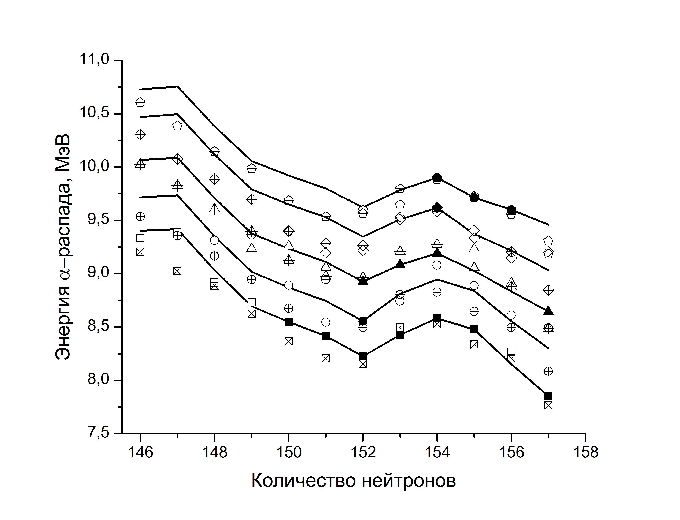
где b, c, d – параметры аппроксимации, A – массовое число. С помощью полученной зависимости масса неизвестного изотопа может быть рассчитана на основе масс 3-х ближайших ядер. Используемые в расчетах значения экспериментально определенных масс ядер и периодов полураспада взяты из AME2016 [4] и NNDC [5].
Z=102
Z=105
2
Z=103
2
Z=104
2
Z=106
2
Рис. 1. Энергия α-распада в изотопных цепочках Z=102-106. Линии − полученные оценки Q_{α}, закрашенные и пустые маркеры − экспериментальные и оценочные данные из AME2016 [4] соответственно, зачеркнутые маркеры – оценки модели FRDM [6].
Ранее нами были рассмотрены особенности характеристики и показано, что ее значения существенно различаются для ядер с четным и нечетным значением A [7]. При аппроксимации по формуле (2) значений в области тяжелых ядер с Z > 82 и N >126 нами были получены значения при d = 0: для четных ядер c = 95,14735, b = −1, для нечетных ядер c = 0,09586, b = 0. С использованием данных параметров были рассчитаны массы изотопов с 100 < Z < 106 для широкого диапазона нейтронных чисел 144 < N < 157.
По известным значениям энергий связи атомных ядер могут быть определены энергии α-распада Q_{α}. На рис. 1 приведены результаты расчета Q_{α} в сравнении с другими оценками. Видно, что по сравнению с макро-микроскопическими расчетами FRDM, для большинства изотопов полученные значения Q_{α} лежат выше, что может быть следствием расхождения модельных расчетов и экспериментальных значений для ^{252,253}No. В целом основные тенденции поведения Q_{α} для рассмотренных изотопов 102 < Z < 106 воспроизводятся как в модельных расчетах FRDM, так и в феноменологических оценках на основе массовых соотношений.
Авторы выражают благодарность своему научному руководителю Т.Ю. Третьяковой за полезные обсуждения.

Литература
- D. Lunney, J. M. Pearson, C. Thibault // Rev. of Mod. Phys. 2003. Vol.75, N3, p. 1021-1082.
- V. A. Kravtsov, Sov. Phys. JETP, 1959. 36(9), p. 871.
- H. Jiang, G. J. Fu, B. Sun, etc. // Phys. Rev. 2012. C 85, 054303.
- G. Audi, F.G. Kondev, Meng Wang, W.J. Huang, S. Naimi. // Chin. Phys. 2017. C 41, No. 3, 030001.
- The National Nuclear Data Center (NNDC), https://www.nndc.bnl.gov/nudat2/
- Moller P., Sierk A.J., Ichikawa T., Sagawa H. // At. Data and Nucl. Data Tabl. 2016. 109–110, P. 1-204.
- Ishkhanov B.S., Sidorov S.V., Tretyakova T.Yu, Vladimirova E.V. // Chin. Phys. C, 2019, v. 43, 014104.

